**Pokus:**

Zisti, **koľko tepla sa vyprodukuje pri spálení jadra vlašského orecha**.

Aká je energetická hodnota 100 g jadier vlašských orechov?

[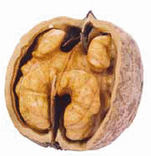](http://www.oskole.sk/userfiles/image/Zofia/Okt%C3%B3ber%20-%202012/Fyzika/Energeticka_hodnota_potravin_7r_oktober_html_5f713a6b.gif)

**Pomôcky:**

plechovka s objemom 1 – 2 litre, teplovzdorné sklo (pohár, skúmavka), teplomer, odmerná nádoba, korková zátka, hliníková fólia, špendlík, vlašský orech, podložka z ohňovzdorného materiálu, nožnice na plech, váhy s presnosťou 0,1 g

**Postup:**

**a)**Uprav plechovku tak, ako je to znázornené na obrázku, to znamená, vystrihni otvory v tvare V na obvode plechovky tam, kde je odstránené dno. Na opačnej strane vyrež do vrchnáka otvor na skúmavku a okolo ešte niekoľko malých otvorov.

[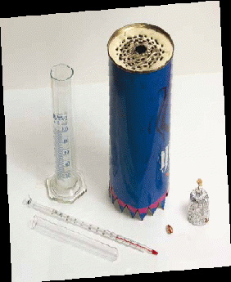](http://www.oskole.sk/userfiles/image/Zofia/Okt%C3%B3ber%20-%202012/Fyzika/Energeticka_hodnota_potravin_7r_oktober_html_2b76e290.gif)

**b)**Do korkovej zátky nasaď špendlík a zátku obaľ hliníkovou fóliou tak, aby zabránila jej zhoreniu.

**c)**Do skúmavky nalej 20 ml vody.

**d)**Odmeraj začiatočnú teplotu vody v skúmavke a zaznač si ju.

**e)**Odstráň škrupinu a šupku z vlašského orecha a odváž ho. Nemal by vážiť viac ako 0,2 g. (Ak treba, odrež z neho. Musíš použiť malý kúsok jadra orecha, pretože voda v skúmavke by pri jeho spaľovaní nemala zovrieť.)

**f)**Nasaď orech na koniec špendlíka.

**g)**Požiadaj dospelého, aby zapálil orech. Polož orech do plechovky pod skúmavku s vodou tak, aby ju čo najlepšie zohrieval.

**h)**Po spálení orecha odmeraj teplotu vody v skúmavke a zaznač si ju.

**i) Vypočítaj, koľko tepla prijala voda spálením orecha** s hmotnosťou okolo 0,2 g – prepočítaj hodnotu na hmotnosť 100 g orechov.

**Príklad zápisu hodnôt :**

**hmotnosť vody**v skúmavke                       *m*v 20 g = 0, 02 kg

začiatočná teplota vody v skúmavke          *t*z = .......°C

teplota vody po spálení orecha                  *t*= ....... °C

**zmena teploty vody**                                    (Δ*t*= *t - t*z) Δ*t*=

hmotnostná tepelná kapacita vody          *c*vody = 4 200 J/ (kg.°C)

teplo získané spálením 0,2 g orecha      ***Q*v *= c*vody *. m*v *.*Δ*t***

*Q*v *=*

teplo *Q*pre 100 g orechov                         *Q =*

**Odpovedz:**.

1. Koľko tepla prijala voda spálením orecha?
2. Aká je energetická hodnota 100 g jadier vlašských orechov podľa tvojich výpočtov?
3. S akými nepresnosťami musíme pri spaľovaní orecha počítať?
4. Tabuľková energetická hodnota pre 100 g jadier vlašských orechov je 2 700 kJ. Porovnaj ju s hodnotou, ktorú si vypočítal.
5. Čo by sa stalo s energiou orecha, keby si ho namiesto spálenia zjedol?